Consert Online Services Pharma  Consert Online Services - Ihr Partner für Online-Marketing  Consert Online Services - Ihr Partner für Online-Marketing  Tel. 0700 600 500 55  Fax 0700 600 500 55  Parsdorfer Weg 13  D -85591 Vaterstetten  kontakt@consert.de  http://www.consert.de | 


Datalyse Med
@ internet @ www @ web @ Hyperlink @ URL @

Monitoring Indikationen

Wegweiser und Ranking pharmazeutischer Websites für
Produkt- und Projektmanager, Marktforscher, Public Relation.
Umfassende Information, Reporting und Benchmarking
zum Angebot der Pharmaunternehmen.

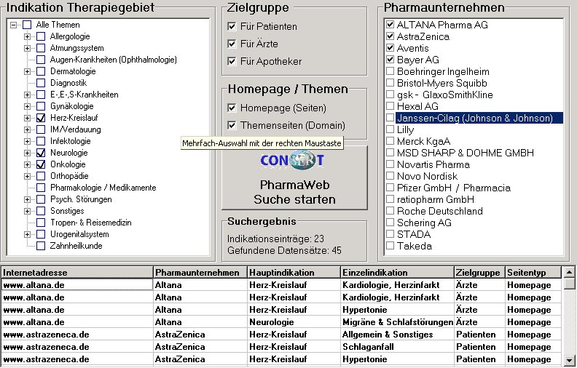
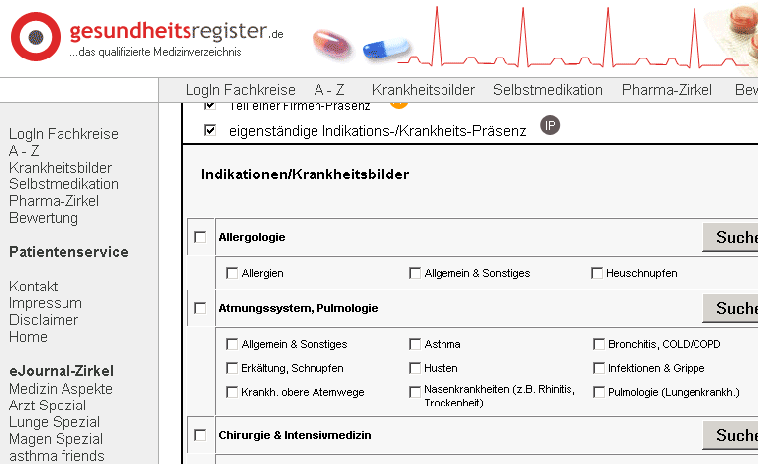

Herrn
Firma
Abt.
Postfach
Ort

3 Module:
Basisversion Datenbank Medizin@Data
update Abo Internetsite Medizin Zirkel
Report Abo Medizin@Data

Zielsetzung und Leistungsumfang der Monitoring Indikationen

Für Patienten, Ärzte und Anbieter von Gesund-heitsinformationen aber auch für Mitarbeiter der Pharmaunternehmen wird es immer schwieriger, sich einen schnellen und aktuellen Überblick über die Angebote der Pharmaunternehmen zu verschaffen. Das Angebot ist für alle Beteiligten nicht mehr transparent und nur mit hohem Zeitaufwand zu überblicken. Die Folge ist eine ungenügende Präsenz der Pharmaunternehmen im Internet für die Themenbereiche Medizin und Gesundheit. Hervorragende Website und Angebote werden nicht gefunden und deshalb nicht genutzt. | Datalyse Med umfasst die  Analysen und Datenbanken für die pharmazeutischen Unternehmen  von ConSerT Online Services.  Zusätzlich zum Monitoring Indikationen wird ein Bench-  marking für Patienten und  Ärzte zur Verfügung gestellt.

Mit dem Monitoring Indikationen des Services Datalyse Med von Consert soll es allen Beteiligten ermöglicht werden, schnell, komfortabel und zielsicher die jeweils gewünschten Informationsbedarfe abzurufen. Für die Anforderungen der Pharmaexperten wurde ein Servicepaket mit 4 Modulen erarbeitet.

Leistungsumfang und Auswahlkriterien des Monitoring Indikationen im Überblick:

- Über 6000 Indikationsangebote zur Auswahl
- Aktueller Bestand: 175 marktbedeutende Anbieter zur Auswahl
- Endversion: alle relevanten Pharmaanbieter in Deutschland
- Über 300 Einzelindikation gebündelt in 18 Hauptindikation, separater OTC-Bereich
- Zielgruppen: Patienten, Ärzte, Apotheker zur Auswahl
- Firmenwebsites und Domain-Websites getrennt aufgelistet
- multiple Selektion und Suche nach allen Kriterien möglich

Die Vorteile des Monitoring Indikationen im Überblick:

- regelmässige monatliche Aktualisierung und Erweiterung
- zusätzlich wird eine qualitative Bewertung der Angebote präsentiert
- im Abo-Service Online-Zugriff für alle Mitarbeiter vorhanden
- Über die Komplettsuche ist auch die Ausgabe aller Daten möglich
- Die Ergebnisse können anschliessend beliebig weiterverarbeitet werden.

Zusätzliche Services und Einsatzmöglichkeiten des Monitoring Indikationen

- Monatlicher Report mit statistischen Daten zur Web-Präsenz
- Report: durch grafische und tabellarische Präsentation leicht erfassbar
- spezielle Gestaltung und Definition des Leistungsumfanges möglich
- Separates Tool als kleine Datei (>1000 kB) zum Download geeignet

Konditionen und Serviceleistungen für das Monitoring Indikationen Stand: 2.01.09

Die Monitoring Indikationen des Services Datalyse Med wird in vier Modulen geliefert, die sich gegenseitig ergänzen.
- Monitoring Indikationen Basisversion: Standard, offline-Tool
- Update Websites Monatliches update Internet-Präsenz
- Monitoring Indikationen Report statistische Auswertung (Marketing)
- Benchmarking Indikationen Ranking über 170 Indikations-Angebote

Weitere Informationen und Beratung:

ConSerT  Ewald Matheja Geschäftführer | ConSerT Online Services  Telefon und Fax: 0700 600 500 55  Parsdorfer Weg 13, 85591 Vaterstetten  http://www.consert.de info@consert.de | 

Beschreibung der 4 Module für das Monitoring Indikationen

Datalyse Med - Modul 1:  Monitoring Indikationen Basisversion  € 900,- Einzelbezug, € 1.500,- für das Jahres-Abo mit 3 Aktualisierungen | Service Monitoring Indikationen  Offline-Datenbank PharmaWeb

Offline-Datenbank PharmaWeb mit komfortablen Such- und Exportmöglichkeiten (Siehe gesonderte Beschreibung). Erstbezug mit einem einmaligen update € 1.000,-. Jahres-Abo mit 3 Aktualisierungen (jeweils Jan, Mai, Sept.) € 1.500,--. Auch separater Bezug nach Bedarf, € 900,-. Alle Angaben zzgl. 19% MwSt.

Die Vorteile des Monitoring Indikationen – Basisversion
im Überblick:
- keine Software-Installation bei der Basisversion nötig
- keine Einarbeitung, da intuitiv und selbsterklärunsfähig
- die Suchergebnisse können (u.a.
in Excel) exportiert werden

Datalyse Med - Modul 2:  update Websites  Abo € 1.200,-- jährlich | 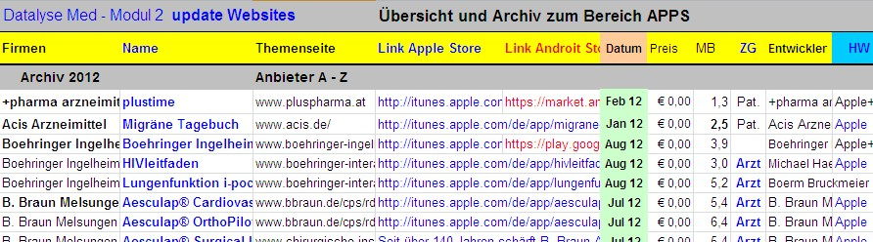

Die Vorteile des update Websites im Überblick:
- ständig aktualisierter Übersicht der Websites von 200 Pharmaunternehmen
- über 7000 Indikationsangebote und soziale Netzwerke

Monatliche Erfassung und Darstellung der Websites der Pharmaunternehmen. Zu- und Abgänge der Indikationsangebote auf Firmen- und Themen-Websites sowie der Angebote zu Sozialen Netzwerken und Apps bei Smartphones. Das monatliche Update kostet Ihnen pro Bezug € 120,-- zzgl. 19% MwSt. (Mindestdauer für den Bezug: 6 Monate). Für den Jahresbezug (jeweils nächste 12 Monate) werden im Abonnement € 1.200,-- angesetzt.
Rechnungsstellung bei Erstbezug im Voraus (mit Ermässigung gegenüber monatlicher Leistung). Das Abonnement verlängert sich ohne Kündigung jeweils um ein Jahr (Rechnungszeitraum) zu den aktuellen Bezugsbedingungen und kann jederzeit mit Monatsfrist gekündigt werden.

Datalyse Med - Modul 3:  Monitoring Indikationen Report  Datenauswertung 4 x jährlich  Abo € 2.500,-- jährlich | Service Monitoring Indikationen  Report  Einmalig € 1.200,-

Die Vorteile des Monitoring Indikationen Report im Überblick:
- Reportfunktion durch grafische und tabellarische Präsentation
- Monatlicher Report mit statistischen Daten zur quantitativen Web-Präsenz
- Pro Pharmaunternehmen Tabellen
und Charts mit absoluten und prozentualen Auswertungen

Sie erhalten permanent ein aktuelles Profil der Mitbewerber und der Angebotsstruktur in einer Excel-Datei per mail zugestellt. Für das vierteljährige Update des Moduls Report ist innerhalb eines Abonnements ein Betrag von € 2.500,- zzgl. 19% MwSt. für eine erst–malige Laufzeit von 12 Monaten zu entrichten. Die Rechnungsstellung erfolgt jeweils bei Erstbezug im Voraus. Das Abonnement verlängert sich ohne Kündigung jeweils um ein Jahr (Rechnungszeitraum) zu den aktuellen Bezugsbedingungen und kann jederzeit mit Monatsfrist gekündigt werden (Rückvergütung für ungenutzte Monate).

Datalyse Med - Modul 4:  Benchmarking Indikationen  Ranking und Charts  Abo € 600 bis € 800,- jährlich | Service Monitoring Indikationen
 | Benchmarking  Indikationen
  20 | Rang 1
  17 | Rang 2
  14 | Rang 3

Das Benchmarking Indikation hat zum Ziel, das indikationsbezogene Internetangebot der Pharmaunternehmen zu erfassen und zu bewerten. Damit soll den jeweiligen Produkt-verantwortlichen und den nach Indikationsgebieten gegliederten Geschäftsfeldern ermöglicht werden, ihr Angebot im Vergleich zu den Mitbewerbern wahrzunehmen.

Im Modul 4 werden alle Angebote eines Unternehmens pro Einzelindikation, getrennt nach den Zielgruppen Patienten und medizinische Fachkreise, erhoben. Alternativ können alle Krankheitsbilder einer Haupt-Indikation, z.B. Onkologie, erhoben werden. Jede Websites wird bezüglich der Angebotsqualität bewertet und in einem Ranking angeordnet. Für die Fachkreise erfolgt die Bewertung z.B. anhand von 7 Hauptgruppen und 17 Untergruppen.

Sie erhalten pro Ausgabe ein aktualisiertes und erweitertes Benchmarking mit einem Profil der Angebotsstruktur ihrer Mitbewerber für jeweils einen ausgesuchten Indikationsbereich.

Die Vorteile von Benchmarking Indikation im Überblick:  - grafische und tabellarische Präsentation der Bewertungsergebnisse  - Charts pro Indikationsangebot sowie für Zusammenfassung mit Mittelwerten  - Detailinformationen zu Stärken und Schwächen des Indikationsangebotes  - Kunden können ihre Therapiefelder und Mitbewerber einbringen | 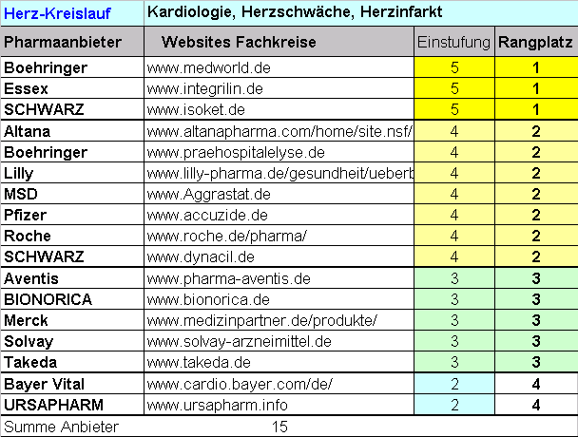

Die Konditionen des Benchmarkings zu den vorhandenen Einzel- und Hauptindikationen eines Pharmaunternehmens mit 3 Aktualisierung pro Jahr (Februar, Juni, Oktober) richten sich nach Anzahl der vorhandenen Einzel-Indikationen bzw. gelten bei der Variante 4-HI pro Haupt-Indikation, z.B. Onkologie oder Neurologie.

Anzahl Indikationen | Jahrespreis (zzgl. MwSt.)
1. Indikation | € 800,- pro Jahr
weitere Indikationen 2 - 3 | € 700,- pro Jahr
4 und mehr Indikationen | € 600,- pro Jahr
Beispiel: Bedarf von 3 Indikationen Onkologie, Neurologie, Kardiologie | 1 x € 600,- und 2 x € 550,- ergibt in Summe € 1.700.-

Die Rechnungsstellung ist bei Erstbezug und Abonnement jeweils im Voraus. Die dreimalige Zustellung pro Jahr erfolgt elektronisch.

Bestellung Monitoring Indikationen

Konditionen der Module 1 - 4 im Überblick
Bitte gewünschte Module in der ersten Spalte ankreuzen.

Bestel-lung | Modul | Preis | Rech-nung | Laufzeit Abo | Weiter Hinweise
 | Modul 1  PharmaWeb  Offline-Tool | Einzelbezug € 900,-  oder Jahres-Abo  € 1.500,- mit 3 Aktualisierungen | bei Erstbezug | 3 Aktuali-sierungen p.a. (Jan., Mai, Sept.) | Gesonderte Bestel-lung nach Bedarf  oder Jahres-Abon-nement (3 Aktual.)
 | Modul 2  update  Websites | € 1.200,-- pro Jahr  (€ 100,- mtl.) | bei Erstbezug | mind. 6 Monate | Nach Erstabonne-ment jederzeit mit Monatsfrist möglich
 | Modul 3 Report  Statistik & Charts | € 2.500,- pro Jahr update 4 x jährlich | bei Erstbezug | mind. 12 Monate | Nach Erstabonne-ment jederzeit mit Monatsfrist möglich
 | Modul 4  Benchmarking  Indikationen | 1. Indikat. € 800,-p.a.  2-3. Indik. € 700,- p.a.  ab 4. Indikationen  € 600,- p.a. | bei Erstbezug | mind. 12 Monate | Nach Erstabonne-ment jederzeit mit Monatsfrist möglich
 | Modul 4  Benchmarking  Indikationen |  | 2 Aktualisierungen pro Jahr (März und Okt.) |  | Nach Erstabonne-ment jederzeit mit Monatsfrist möglich
Alle Preise sind netto und werden zuzüglich 19% MwSt. berechnet. Kündigung jederzeit möglich.

Ihre Daten

Module
Name
Firma / Abt.
Anschrift
Telefon
e-mail
Datum
Unterschrift

